МКУ «Департамент образования Местной администрации г. о. Нальчик»
муниципальное казенное учреждение дополнительного образования
«Городской центр детского и юношеского творчества»

Научно – исследовательский проект

Тема:

«Геометрия и Мода»

Объединение: «ЭВРИКА»
Объединение: «МОДНИЦА»

Авторы: Куашева Алина,
Асият Анимукова,
Милана Чаттаева.

ПДО: Залиханова Л.М.
Кумышева Ж.И.

Нальчик 2017 год
Содержание:

Введение________________________________________________ 3
- Актуальность ____________________________________________ 3 – 4
1.1. Методы исследования_____________________________ 4
1.2. Объект исследования__________________________________ 4
1.3. Предмет исследования___________________________________ 4
1.4. Гипотеза исследования___________________________________ 4
1.5. Проблема______________________________________________ 4
2. Проектный продукт_______________________________________ 4 – 5
3. Основные виды геометрических фигур в современной моде_____ 5 – 6
4. Влияние геометрии на моду________________________________ 6 – 7
5. Модели (описание)_________________________________ 7
Вывод_____________________________________________ 7
Литература_________________________________________ 8
Приложение № 1____________________________________ 9 – 13

Введение

Мода в жизни каждого человека играет очень важную роль. Недаром говорят что «по одежке встречают…». Каждый человек в своей жизни попадает под влияние моды, которая диктует нам что, куда и когда одевать.
Мода удивляла, вызывала недоумение; поражала воображение и озадачивала. Смотря телевизор, листая журналы, мы, в первую очередь, обращаем внимание на моду. Нас интересуют модные вещи, их цвет и фасон, геометрические линии.
Мода интересует многих людей, хотят этого или нет, они поддаются ее течению. Просматривая коллекции ведущих дизайнеров, легко представить, что в поисках вдохновения известные кутюрье листали учебники и книги по геометрии.
Иначе как объяснить такое многообразие геометрических фигур.
Цели исследования:
- определить, в каких областях моды геометрия является трендом сезона, проанализировать так ли она популярна в самовыражении обычного человека, как в высокой моде;
- способствовать расширению представлений о роли геометрии в жизни каждого человека и ее значение;
- вызвать интерес к изучению геометрии.
Задачи:
- доказать, что мода и геометрия – это единое целое;
- доказать, что существование моды невозможно без геометрии.

1. Актуальность:
соединить трудную для понимания науку геометрию с близким нам в жизни проявлением – моды, тем самым вызвать интерес к предмету. Показать, что наша жизнь тесно связана с математикой. Связь геометрии с технологиями мира моды. Использование геометрических фигур при проектировании одежды, аксессуаров, рисунка ткани.
1.1. Методы исследования:
изучение теоретического материала, сбор информации.
1.2. Объект исследования:
геометрические фигуры в моделях, их использование в моделировании одежды.
1.3. Предмет исследования:
Использование геометрических фигур в моделировании одежды, аксессуаров.
1.4. Гипотеза исследования:
если использовать геометрические фигуры при проектировании одежды, то можно разработать много современных, стильных моделей одежды для разных типов фигур.
1.5. Проблема:
умение сочетать знания, полученные в образовательных учреждениях в реальной повседневной жизни.

2. Проектный продукт:
создание моделей с применением геометрических фигур.
Нет некрасивых женщин – есть женщины неправильно одетые. Желание быть красивой всегда волновало женщин самого разного возраста. Не только природные данные определяют внешнюю красоту, но и правильная подача. Геометрия – это все окружающее нас: прямые, острые, тупые углы, геометрические фигуры, лучи, отрезки. Весь наш мир состоит из этого.
Давайте вспомним истоки геометрии. Это Древняя Греция. Геометрия используется в строительстве, архитектуры, в создании исторических памятников, в транспорте. А где еще может использоваться геометрия? В моде.
Казалось бы, что общего между геометрией и технологией в мире моды? Но если на этот вопрос посмотреть с позиции исторического развития, то окажется, что геометрические знания применялись при конструировании и моделировании одежды с давних пор, а современные технологи проектирования моделей одежды тем более не могут обойтись без математики. Геометрические узоры были частью национальных костюмов уже давно. Одежда с геометрическими фигурами и просто линиями не выходит из моды.
Чтобы правильно подобрать наряд, который подчеркивает элегантность, акцентирует внимание на преимуществах личности и скрывает недостатки тела, каждая модница обязана помнить про свой тип фигуры.

3. Основные виды геометрических фигур в современной моде
- Полоски
Один из самых традиционных, самых распространенных принтов являются полоски. Черно – белая полоска, классика, к которой дизайнеры возвращаются вновь и вновь. Многие модельеры разрабатывают вещи с многоцветными полосками. Благодаря своим геометрическим свойствам визуально они улучшают фигуру. При этом они могут быть вертикальными, горизонтальными.
- Квадрат (клетка)
Капризный рисунок. Наиболее актуальна неконтрастная клетка из тонких полос, выполненная в неконтрастных цветовых сочетаниях. Платье в клетку многолико и необычно.
- Круг (горох)
Круги и окружность дают нам ткань в горошек. Всегда актуально и романтично. Смотрится мелкий, светлый рисунок на темном фоне. Белое на синем, бежевое на коричневом, да и на самое актуальное сочетание черный и белый.

4. Влияние геометрии на моду

- Аксессуары могут иметь форму всевозможных фигур: прямоугольники, треугольники, овалы, шары и квадраты.
- Ногти должны быть закругленными, овальными, квадратными. В дизайне ногтей присутствует разнообразные геометрические фигуры.
- Украшения геометрических форм являются всегда главным трендом.

5. Модели (описание)

Вот вам яркий пример того, как геометрия и мода связаны между собой. Модное платье Миланы Чаттаевой выполнено из трикотажной ткани и имеет вставки из сетки в форме треугольников. А платье Асият Анимуковой сшитое на себя, выполнено из гипюра и тонкой костюмной ткани. Основные элементы этого платья представляют собой геометрические фигуры.

Например:
Юбка – это полусолнце (половина окружности), притачной пояс собирается из нескольких прямоугольников и составляет в конечном итоге – эллипс, манжеты представляют собой прямоугольники с соединенными краями и образуют круг. А рукава этого платья представляют собой конусы. Это говорит о том, что геометрия так же популярна в самовыражении обычного человека, как в высокой моде. Бесспорно геометрия это тренд всех сезонов. И она прочно вошла в мир моды, без нее мир одежды был бы скучен, не интересен и не разнообразен (Приложение № 1).

Вывод:
В ходе работы мы рассмотрели одежду, в которых выражены мотивы геометрии. Геометрия проникла в нашей повседневной жизни – в нашей одежде. Она настолько прочно вошла в мир моды, что без нее мир одежды был бы скучен, не интересен и не так разнообразен. Кроме того, геометрия очень популярна в самовыражении обычного человека. Поэтому изучение этого предмета помогает нам не только быть разносторонне развитыми, но и не отстать от моды.
Роль геометрии в жизни человека огромна. С помощью геометрии, с помощью знаний о подобии, о пропорциях, с помощью геометрических фигур люди могут создавать не только удобную одежду, но и придавать ей колоритность, выделять из серой массы, делать ее модной и красивой. Главное показать в одежде свою индивидуальность, свободу и независимость, создать единство одежды, прически, макияжа, характера, образа жизни. И в этой одежде должно быть удобно и комфортно.
Геометрия – это фундамент для всех других наук, профессий, увлечений, хобби (сборка моделей).

Литература:

- Атанасян Л.С. – учебник геометрии 7 – 9кл.
- Фомина З.М. – практическая книга по моделированию женской одежды.
- Зорина И.И. «Я познаю мир».
- Детская энциклопедия: «История вещей».
- Терещенко А.В. «История культуры народов: одежда».

Приложение № 1
Описание модели:
Платье с геометрической фигурой ромб, вытянутые вертикально. Такое расположение рисунка визуально вытягивает фигуру. Рекомендуется носить женщинам плотного телосложения.
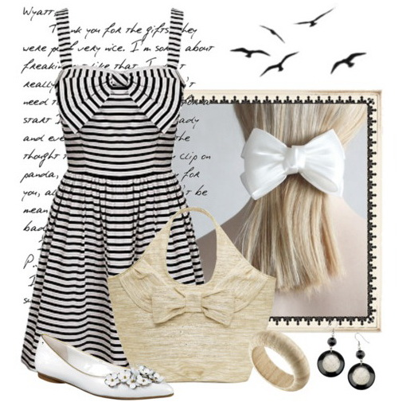
Описание модели:
Данная модель в горизонтальную полоску исключительно для худощавых девушек. Такое расположение полосок (прямых линий) визуально увеличивает объемы телосложения.
Описание модели:
Данная модель с вертикальными полосками. Визуально вытягивает фигуру. Не рекомендуется одевать высоким, худощавым девушкам.
Описание модели:
Данная модель состоит из геометрических фигур: трапеция, прямоугольник, квадрат. Очень смелое решение и в то же время сложная модель, которая, как и подчеркнет идеальную фигуру, так и испортит, выделив ее недостатки, так как визуально разбивают фигуру.
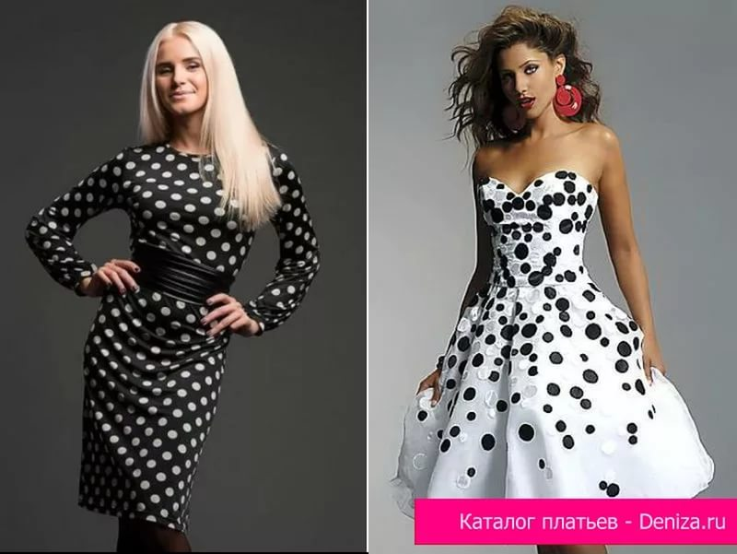
Описание модели:

Платья в горошек (круг). Модель, где белый горох на черном фоне, равномерно расположенный могут носить абсолютно все. Выгодное решение, так как он одинаково подчеркнет красивую фигуру, и скроет недостатки.
Но зато этого не скажешь про черный горошек на белом фоне, к тому же неравномерно расположенный. В верхней части горошка больше, к низу уменьшается, за счет чего появляется объем.

